29

29.9-14.10.2022

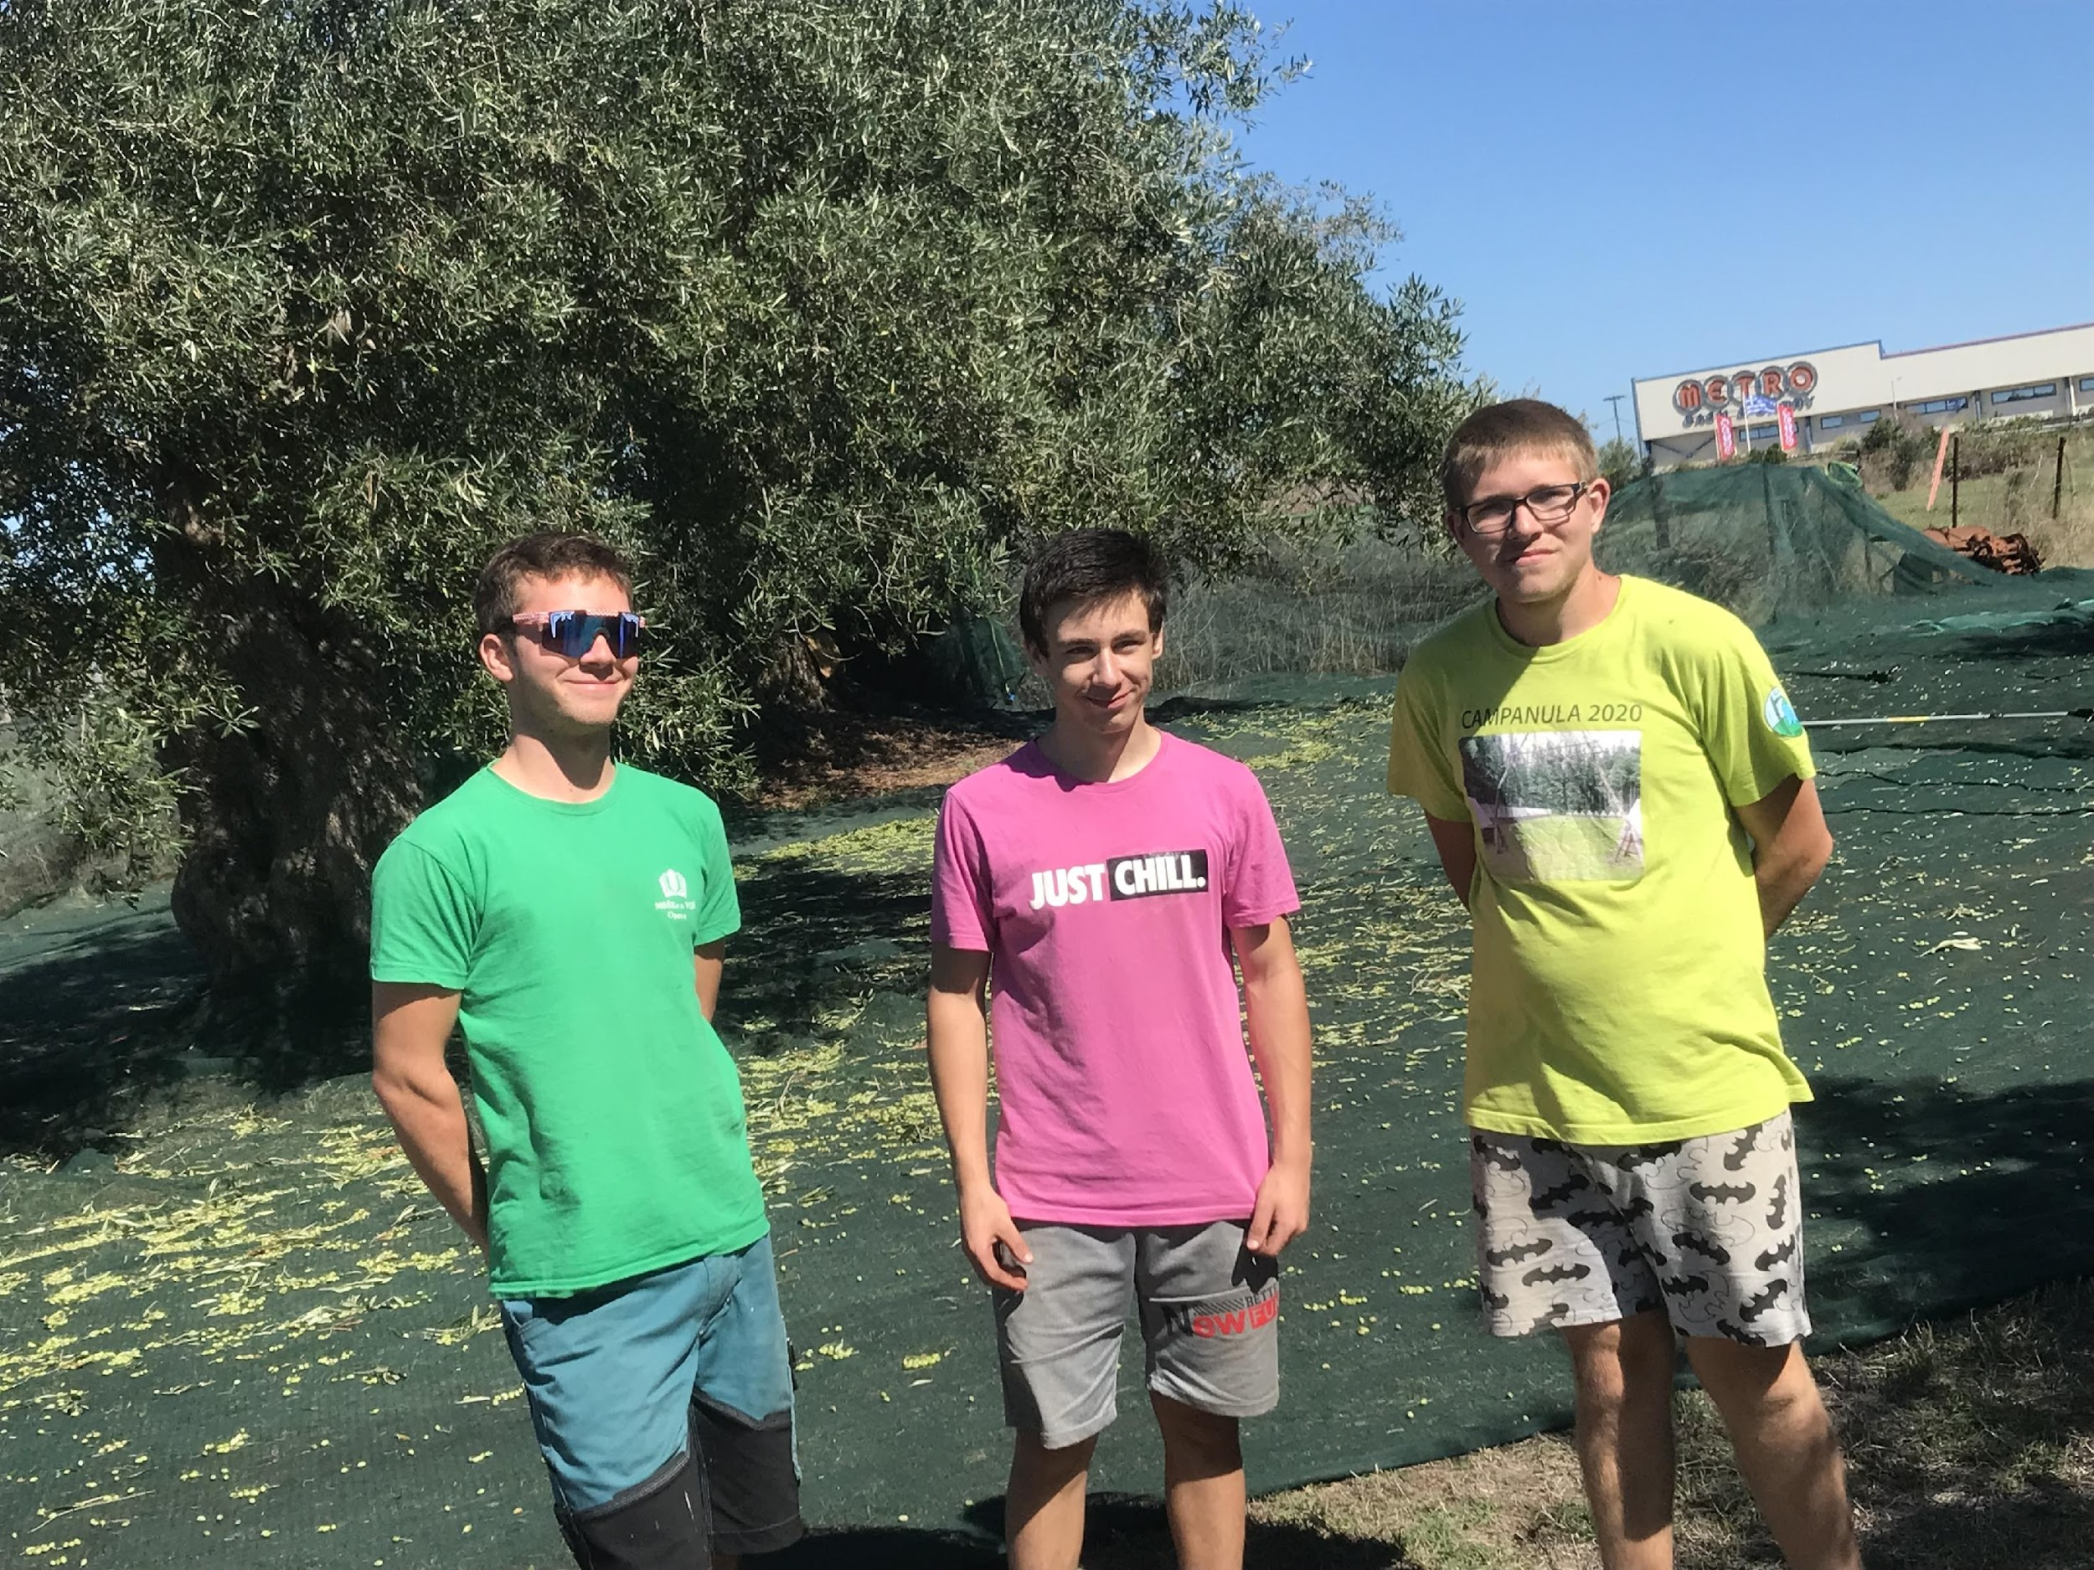

Obsah
Charakteristika oblasti a firmy 3
1. den 4
2. den 5
3. den 6
4. den 7
5. den 8
6. den 9
7. den 10
8. den 11
9. den 12
10. den 12
1. den 13
12. den 14
13. den 16
Evaluace 17

Řecko
Preveza je malý rybářský a obchodní přístav u Jónského moře v severozápadním Řecku. Je ze tří stran omývaný mořem díky Amvrakijskému zálivu. Na jihu od vstupu do zálivu stojí benátsko-turecká pevnost-Pantokratoras. Na tomto místě se odehrála ve starověku bitva mezi Octavianem a Markem Antoniem s Kleopatrou.

EPIRUS

Epirus, případně také Épeiros, je geografická a historická oblast na Balkánském poloostrově v jihovýchodní Evropě. Je rozdělena mezi Řecko, kterému patří kolem 80 % jeho teritoria, a jižní Albánii, jejíž území má takřka stejně velikou rozlohu jako severní část někdejšího klasického Épeiru. Řeckou část této oblasti tvoří správní region Epirus, jehož hlavním městem je již od středověku Ioánnina. Tento řecký kraj zahrnuje teritorium o rozloze 9200 kilometrů čtverečních, které obývá kolem 350 000 lidí

Charakteristika firmy
je to malá rodinná firma, která začala produkovat Bio Extra Panenský Olivový Olej ze Zelených Oliv organické produkty pěstují na zahradě již mnoho let z počátku začali výrobou malého množství oleje (vždy zelený olivový olej). Podnětem k produkci právě tohoto druhu olivového oleje byla jeho vcelku malá nabídka na trhu.
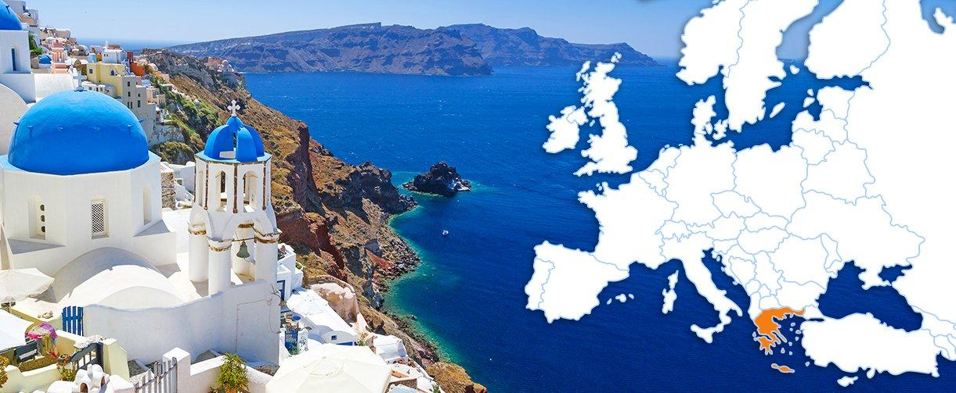
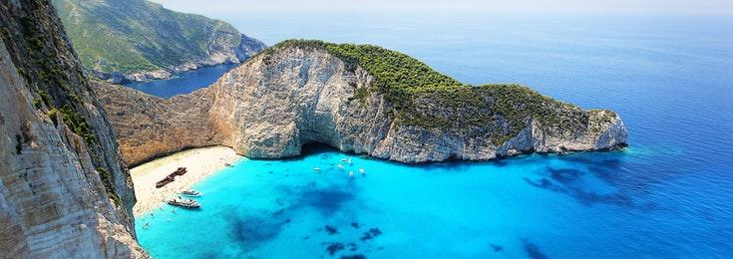
1. den

Datum: 29. 9. 2022
Náplň práce: Cesta do Řecka
 | Gaja | Ahoj
 | Paraklo | Prosím
 | Jásas | Na shledanou
 | Efcharisto | Děkuji
 | Kalo mesimeri | Dobrý den
 | Hello | Ahoj
 | Bye | Na shledanou
 | Plese | Prosím
 | Thanks | Díky
 | Road | Cesta

Počet km Opava Preveza ?
Trasa je dlouhá 1804 km
Přes které státy jsme projížděli?
Projížděli jsme státy Slovensko, Maďarsko, Srbsko a Severní Makedonie
Jak dlouho jsme byli na přechodech?
Zdrželi jsme se zhruba hodinu a půl na všech hranicích
Kolik hodin jsme jeli?
Cca 19 h
Kde jsme spali/y?
Spali jsme v luxusním 4* hotelu s veškerým vybavením např. sprcha, klimatizace.

Čtvrtek, první den nás čekala dlouhá cesta. Cesta začala u Střední Zemědělské Školy, kde jsme počkali na řidiče a vydali se na cestu. Byli jsme rozděleni na 2 skupiny podle aut. První auto řídil pan Toník a auto se skládalo z 2 kantoru a 6 žáku. Druhá skupina se skládala z řidiče Kuby pomocníka Denise a 7 žáku. Obě auta vyjely stejně a průběžně jsme se míjeli. První zastávka byla v Břeclavi asi za hodinku a půl ale díky vzájemnému poznávaní, nám cesta do první zastávky utekla jako voda, po rychlém natankování jsme se vydali směrem Slovensko, Maďarsko kde jsme se zastavili na oběd a po krátkém jídle znovu vyjeli, cesta byla bez potíží a díky toho jsme mohli frčet dále jeli jsme směrem Srbsko, po cestě nám vyhládlo tak jsme zastavili asi 150 km před naším motelem Predejane na McDonald. Tato pauzička se nám narámně hodina na protažení noh, procházky na čerstvém Srbskem vzduchu. Cesta na motel už byla krátká a my vyčerpaní takže shledaní s motelem bylo radostné. Vybavili jsme se věcmi na spaní a šli na recepci pro kličky a spát.

- 2. den

Datum: 30.9.2022
Náplň práce: Cestovaní do Řecka
Volnočasové aktivity: poznávaní našich nových kamarádu
Nová slovní zásoba:
 |  | Dveře | Pórta
 |  | Hranice | Sýnoro
 |  | Parkoviště | Párka
 |  | Brána | Pýli
 |  | Penzion | Xenónas
 |  | Dveře | Door
 |  | Hranice | Border
 |  | Parkoviště | Parking
 |  | Brána | Gate
 | Penzion |  | Guesthouse

Pateční ráno jsme se probudili v Motelu Predejane, který se nachází nedaleko srbských hranic.
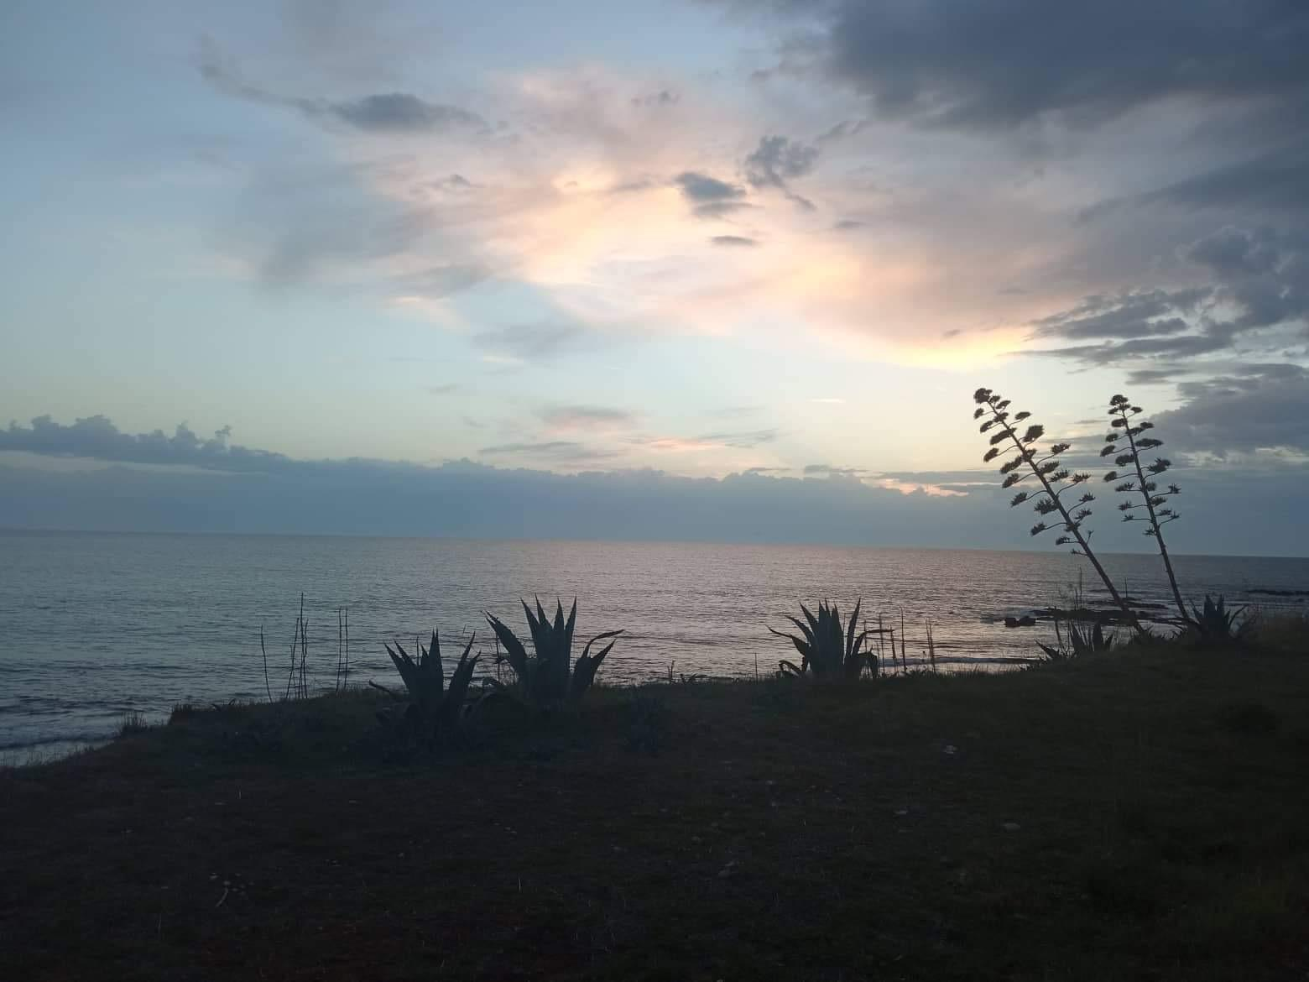
Před výjezdem jsme se stihli posilnit velkou snídani, která obsahovala vaječinu se srbským chlebem a černým čajem, snídaně byla vydatná a nasytilo nás to na cestu. Jelikož motel leží nedaleko hranic, tak jsme během chvíle opustili Srbsko a jeli Makedonii skrz, až do naší cílové destinace což bylo, Řecko kde jsme bez problému přejeli hranice a za hranicemi jsme si dali malinkou pauzu na osvěžení a protažení noh, za pár stovek kilometrů už jsme se míjeli s mořem a s úsměvem se na něj dívali. Kousek před naší ubytovnou jsme se stavili na pláž jménem Monolity a tam jsme se přivítali s mořem, Moře a krásná pláž nás okouzlilo na tolik že příjezd na ubytování bylo pro nás jenom třešnička na dortu. Přivítala nás Eleny s radostným úsměvem a velkou náručí. Paní učitelka nás rozdělila na pokoje po určitých skupinkách, na které jsme si dali kufry a vydali se na večeří. Večeřeli jsme v nedaleké restauraci Iliaoni, kde jsme dostali steak s hranolky. U večeře nás paní učitelka poprosila aby dva odvážní silní kluci zajeli s panem řidičem pro nádobí do kuchyně a pár laviček na posezení pro snídaně. Tato cesta byla úspěšná a další ráno jsme seděli u moře.
Město Preveza
Preveza je malý rybářský a obchodní přístav v severozápadní části Řecka. Městečko je atraktivní svými malovanými domky v úzkých uličkách, v přístavu kotvícími jachtami, tavernami specializujícími se na dary moře i přátelským přístupem místních obyvatel. Město se nachází mezi Amvrakijským zálivem a Jónským mořem Žije zde 19 042 obyvatel

- 3. den

Datum: 1. 10. 2022
Náplň práce: Sběr oliv
Volnočasové aktivity: strávená času u moře
Nová slovní zásoba:
 |  | Ploío | Loď
 |  | Garides | Krevety
 |  | Ergasí | Práce
 |  | Mesimerianó | Oběd
 |  | Parakalo | Prosín
 |  | Boat | Loď
 |  | Shrimp | Krevety
 |  | Work | Práce
 |  | Lunch | Oběd
 | Please |  | Prosím

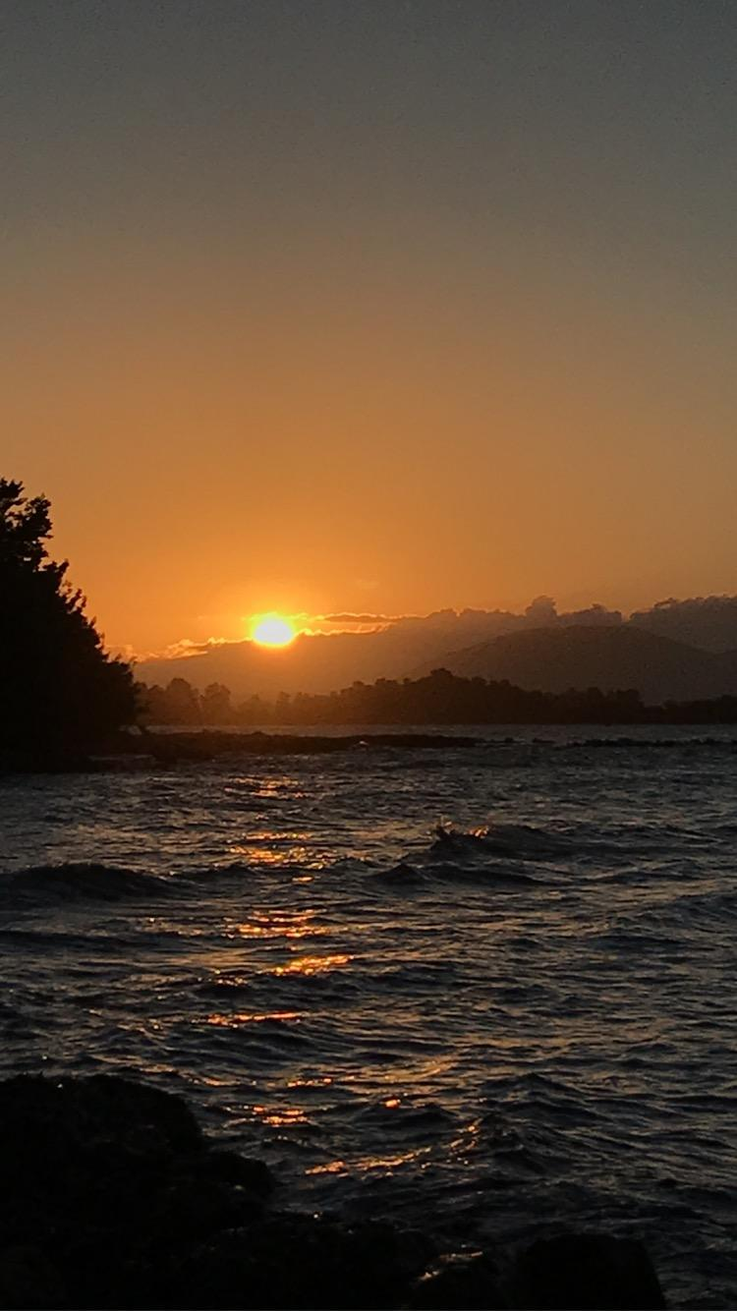
Sobotní ráno bylo slunečné a tak jsme mohli v klidu posnídat s východem slunce, který se vinul nad mořem. Tento výhled a svěží mořské podnebí nás pobízelo k prací a tak jsme se s chutí vydali do sadu paní Eleny a pana Phanose. Paní Eleny nás poučila ohledně bezpečnosti a začala nás zaučovat práci v sadu. V sadu jsou hlavní 3 práce. První je natahovaní sítí pod olivovníky, Druhá je česání oliv pomoci mechanických česačů, které jsou poháněny od baterky z auta nebo vlastního generátoru. Třetí činnost je odlisťování, odlisťovač je železný stůl který místo desky má železnou síť, která umožnuje oddělování listů od oliv a tím vytvořit kvalitní olej. Práce nám končila kolem 13:00 a my se po rychle sprše a převlečení jsme se vydali na oběd a později na pláž, na oběd jsme byli u hlavní cesty, kde jsme si dali hovězí gyros a po oběde jsme se vydali na pláž kde svítilo sluníčko a moře bylo klidné a bez vln, bohužel nám tak pěkné počasí nevydrželo moc dlouho a později nás od moře vyhnal studený vítr, a proto jsme se vydali zpět na ubytování kde na nás čekala večeře ve formě grilované ryby kterou nám připravil Kuba s Denisem a Panem Toníčkem. Ryba byla výborná a my šli po chvíli hrání karet na kutě.

4. den

Datum: 2. 10. 2022
Náplň práce: Odpolední sběr oliv .
Nové informace z oboru: Rozkládání sítí
Doprovodný program: Hraní karet
Nová slovní zásoba:
 |  | Chelóna | Želva
 |  | Teaseler | Česač
 |  | Thaĺassa | Moře
 |  | Aftokínito | Auto
 |  | Oliva | Oliva
 | Turtle |  | Želva
 | Cumber |  | Česač
 | Sea |  | Moře
 | Car |  | Auto
 | Olive |  | Oliva

Nedělní ráno bylo opět slunečné a snídani nám připravili spoluúčastníci zájezdu. Rozdělili jsme se na 2 skupiny. Jedna skupinka šla na dopolední a jedna na odpolední praxi. Dopolední skupina byla velice šikovná a práce jim šla od ruky a stihli naplnit skoro půl chladicího auta s bednami plných oliv.
Odpolední skupina byla taky šikovná, ale díky velké pracovitosti ranní služby, stačilo doplnit zbytek auta který jsme měli hotový dřív a auto mohlo bez komplikací odjed do lisovny. Práci jsme měli hotovou dřív, a tak jsme mohli odjet. Po práci jsme se všichni účastníci praxe sešli na večeři, kde jsme dostali skvělé grilované kuřecí steaky s chlebem, tuto večeři nám opět připravil skvěly kuchař Kuba. Byli jsme tak najezení že jsme se zmohli jen na psaní deníku a hraní žolíka, prší a různých deskových her.

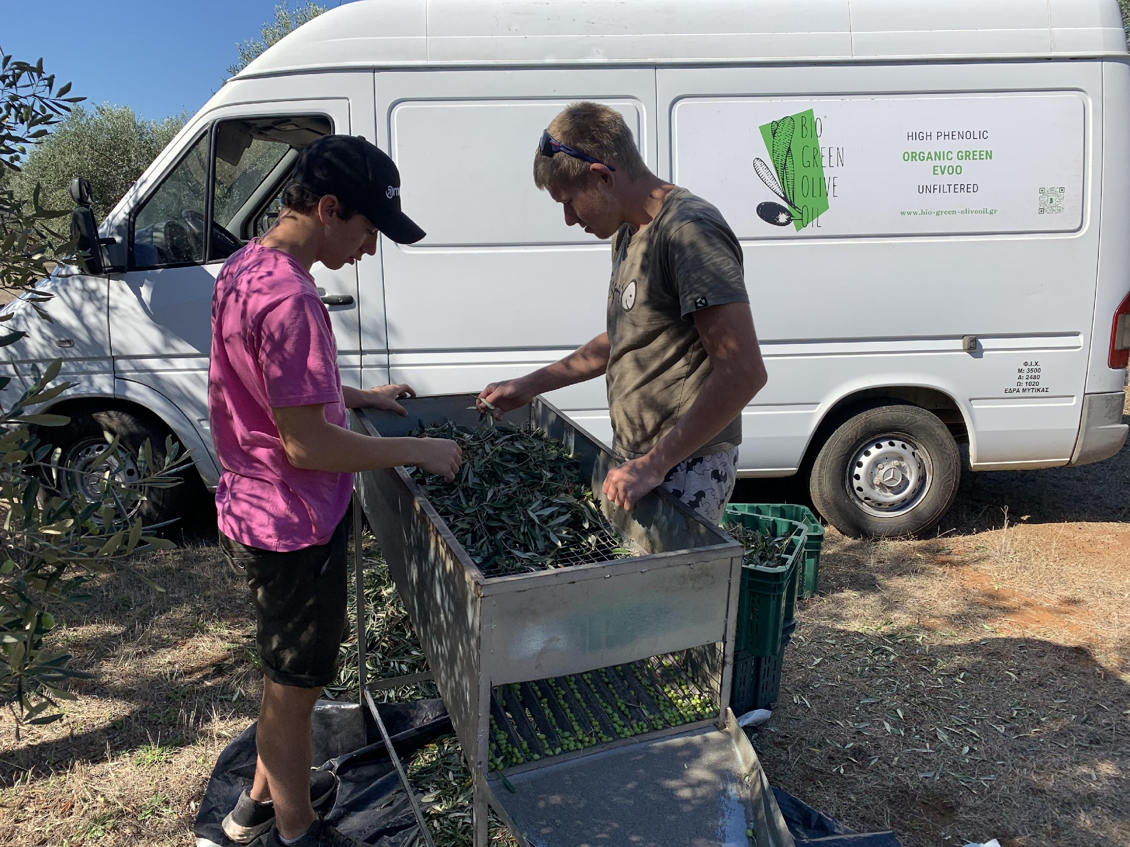
- 5. den

Datum: 3. 10. 2022
Náplň práce: Ranní praxe v olivovém sadu
Doprovodný program: Koupaní se v moří
Nová slovní zásoba:
 | Tria | Tři
 | Tesera | Čtyři
 | Pente | Pět
 | Eksi | Šest
 | Efta | Sedm
 | Three | Tři
 | Four | Čtyři
 | Five | Pět
 | Six | Šest
 | seven | Sedm

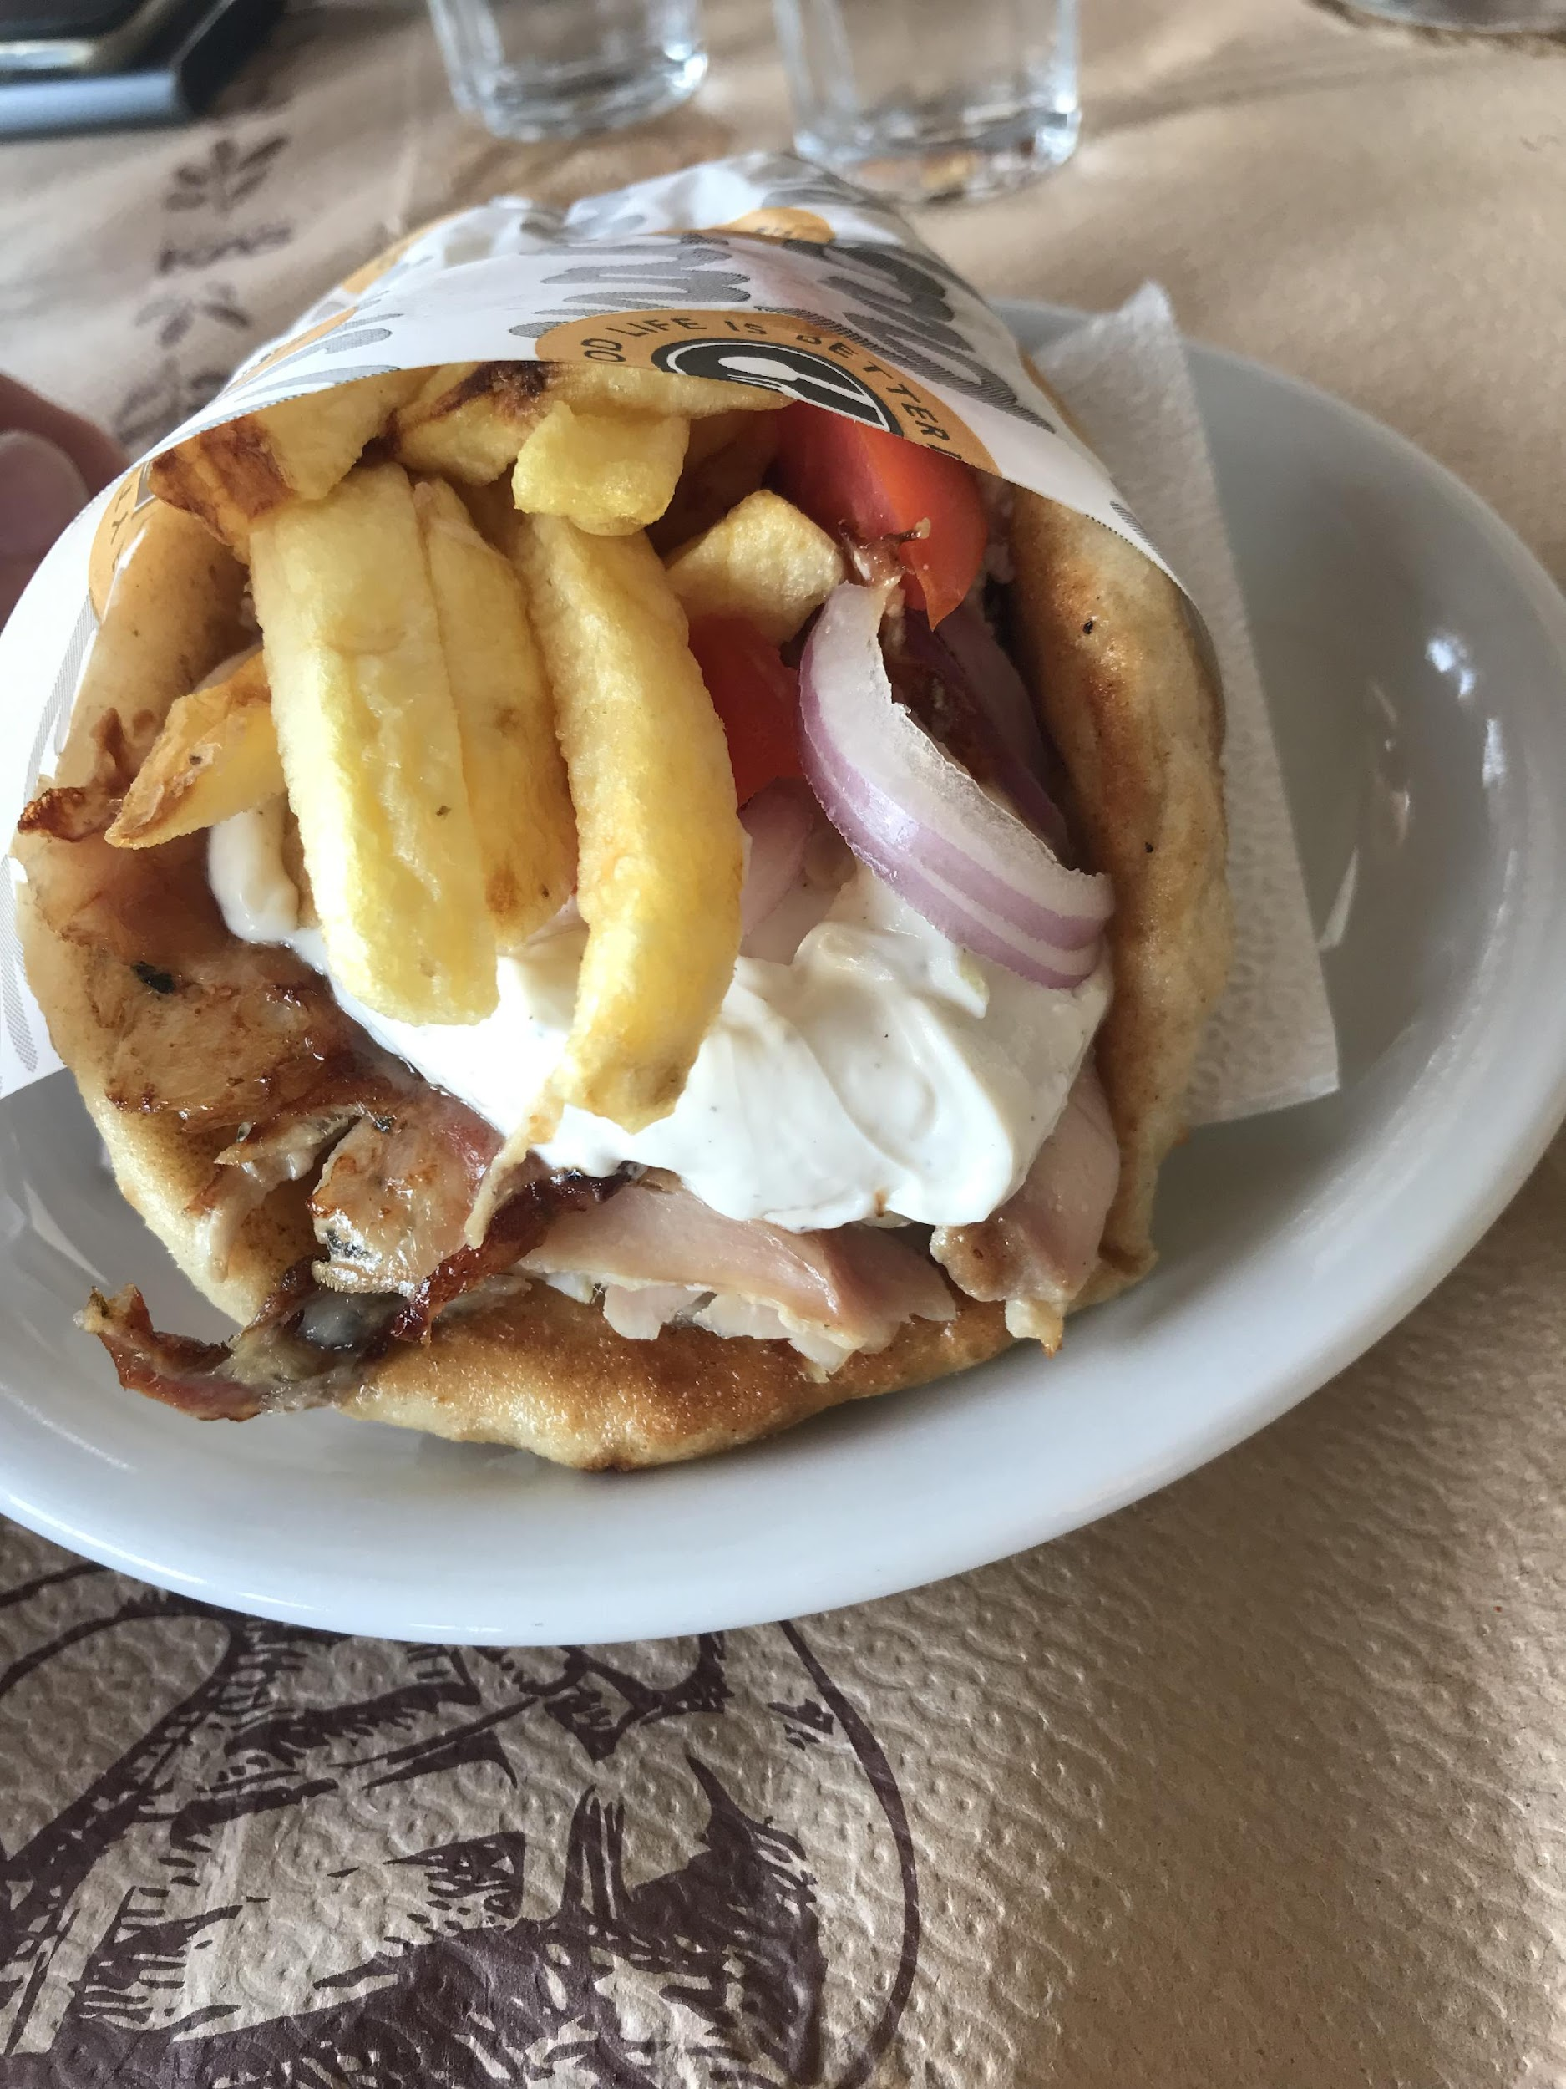
Pondělní ráno bylo přívětivé svým počasím, které nám udělalo úsměv na tváři. Snídaně byla u moře, na našem oblíbeném místě. Praxi jsme měli ranní a vydali se hned na ní. Pan Toniček nás dopravil do sadu a my se mohli vrhnout na práci. Paní Eleny nám řekla špatnou zprávu, a to že se chladicí auto pokazilo a my dávali bedny místo auta na zem do stínu. Pracovali jsme se třemi česačemi, pracovali jsme pilně a dostali dokonce i pochvalu od Dimitriuse, zaměstnanec paní |Eleny a pana Phanose, stihli jsme naplnit osm plných beden oliv. Po práci nás čekal oběd a cesta na Monolity. Na Monolity jsme viděli krásné slunečné obzory a vlny.
Velké vlny byli pro pár účastníku veliká zábava a někteří se v nich snažili plavat, cesta proti vlnám byla zábavná a snadná bohužel cesta s vlnami byla o něco těžší a některé proudy stahovali plavce dolů. Sotva jsme dojeli na ubytování a už jsme se setkávali se spolužáky kteří měli odpolední praxi. Čekala nás už jen večeře plná mořských plodů a procházka po městě.
Tento den byl velice výživný a my se těšili už na další.

6. den
Datum: 4. 10. 2022
Náplň práce: Odpolední sběr oliv
Doprovodný program: Večeře u Hasana
Nová slovní zásoba:
 | Ještěrka | Sávra
 | Káva | Kafés
 | Salát | Saláta
 | Snídaně | Proino Gevma
 | Večeře | Deípno
 | Ještěrka | Lizard
 | Káva | Coffie
 | Salát | Salat
 | Snídaně | Breakfest
 | Večeře | Dinner

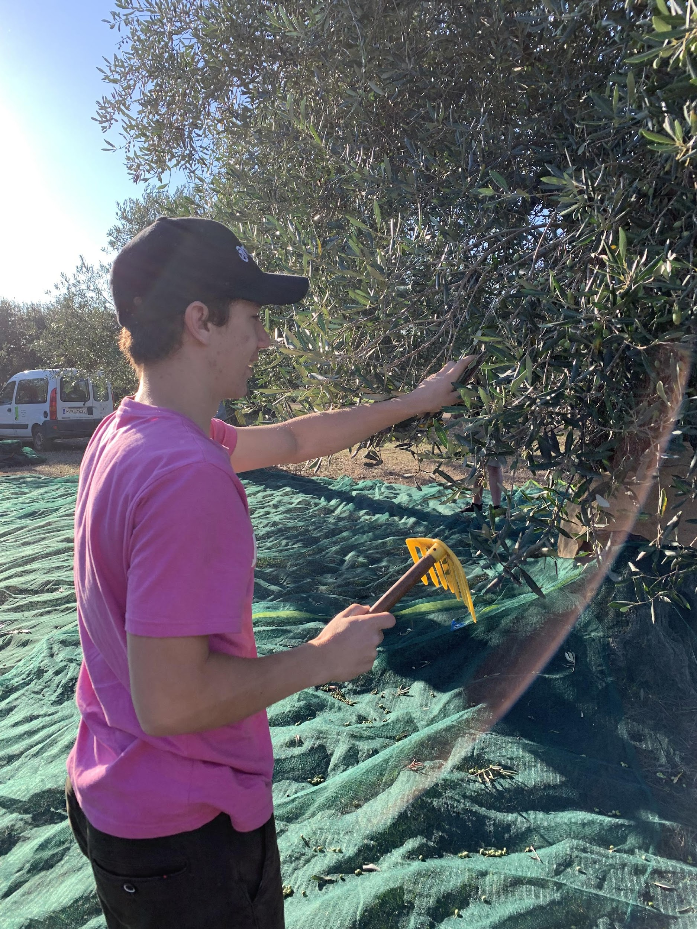
Úterní ráno bylo méně slunečné a lehce nám foukalo, ale nás nic neodradí od dobré nálady. Poledne bylo volnější a měli jsme čas si psát deníky a uklízet pokoje, hrát karty, povídat si a tak dále. Oběd jsme měli jít do místní pizzerie bohužel byla zavřená, a tak jsme vymysleli stejně dobrou variantu obědu, a to byl oběd u kruhového objezdu. Tuto restauraci vede milý zkušený šéf kuchař, který dostal ocenění roku 2018 v kvalitě potravin. Oběd byl dobrý a dali jsme si gyros na talíři nebo kotletu s bramborem, někteří z nás byli odváženější a dali si chobotnici. Následně jsme se vydali do práce, pracovali jsme dobře a za pár chvíli jsme měli hotovo, znovu jsme končili dříve a mohli jsme odjet spokojené na hotel za kamarády. Následně nás čekala rychlá sprcha a vyfiknout se na večeři k Turkovi, který se jmenuje Hasan, je to vyhlášený kuchař kterého si místní velmi váží. Pohostil nás pěti chody. Všechny chody byli výborné a jídlo jsme si užili, ale také bylo pro nás velmi neobvyklé.

HYPERLINK \l "_top" HYPERLINK \l "Obsah" Zpět (1. strana)

- 7. den

Datum: 5.10.2022
Náplň práce: výlet na Lefkadu
Nové informace z oboru: Vyrábění koberců
Doprovodný program: Prozkoumávání uliček
Nová slovní zásoba:
 | Záliv | Kolno
 | Delfín | Delfini
 | Kareta | Kareta
 | Medúza | Meduza
 | Pelikán | Pelican
 | Zaliv | Bay
 | Delfín | Doplhin
 | Kareta | Kareta
 | Medúza | Jellyfish
 | Pelikán | pelican

Středeční ráno bylo plné radostných probuzení a nadšení z věcí co jsme měli v plánu ten den.
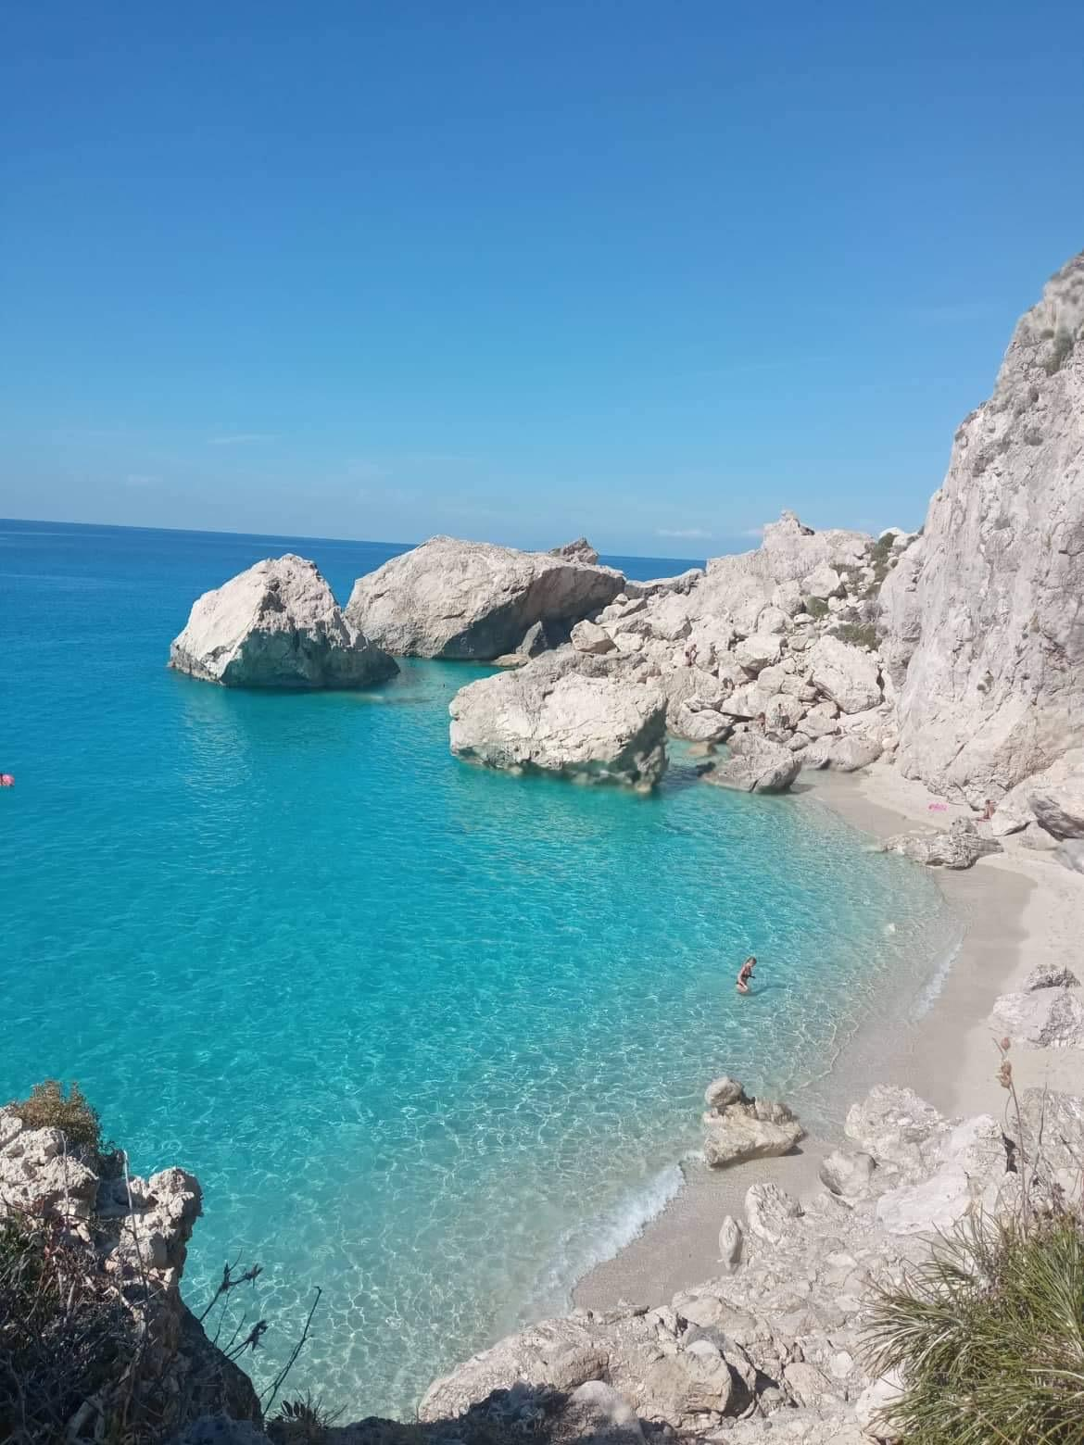
Po snídani jsme se vydali na tůr a střemhlav se pustili cestou nad mořem i dokonce tunelem pod mořem, museli jsem se silně nadechnout, abychom mohli podjet podmořským tunelem. Zaplatili jsme dálniční poplatky a chvilka dálnice, jedna zastávka na plameňáky a hned jsme byli na jiném ostrově. Jenom jedna věc nás bránila od turistického městečka, a to byl padací most, který byl zrovna zvednutý a my mohli pozorovat lodě, jachty a různá vodní plavidla, jak projíždějí před námi.
V městečku Lefkáda jsme dostali záchytný bod, a to byla restaurace Dalton. Restaurace je vedená v duchu westernu. Jídlo bylo výborné a měli jsme pita gyros a následně rozchod a my mohli prošmejdit celé městečko, nafotit plno pěkných fotek z různých uliček, mostů, nebo z výhledů na moře. Historické městečko bylo plné obchodu se suvenýry a my měli plné batohy dárečků domů. Cesta na hotel byla už rychlejší nezastavil nás žádný padací most pouze jsme přibrzdili u plameňáku a spěchali na večeři domu, dostali jsme výborný buřt guláš od maminky od Kuby, a při jezení nás napadli různé karetní hry co jsme si mohli jít zahrát na pokoj.

8. den

Datum: 6.10.2022
Náplň práce: Výlet za delfíny
Doprovodný program: práce ve skleníku
Nová slovní zásoba:
 |  | Ryba | Psári
 |  | Ne | Oćhori
 |  | Útes | Ýfalos
 |  | Bedýnka | Sakaraka
 |  | Pension | Xenióna
 | Ryba |  | Fish
 | Ne |  | No
 | Útes |  | Eliff
 | Bedýnka |  | Crate
 | Pension |  | Pension

Čtvrteční ráno jsme měli v plánu vyjet na delfíny a taky tak uskutečnili. Počasí nám krásně vyšlo a my si mohli na plno užít výhledy na delfíny. Cesta byla plná očekávání, které se naplnili. Delfíni se vyskytují v Amvrakijskem zálivu. Je jich tam zhruba 150 a každý je speciální svou jedinečnou ploutví a svým jménem jako je např. Fliper 001, Fliper 002 atd.
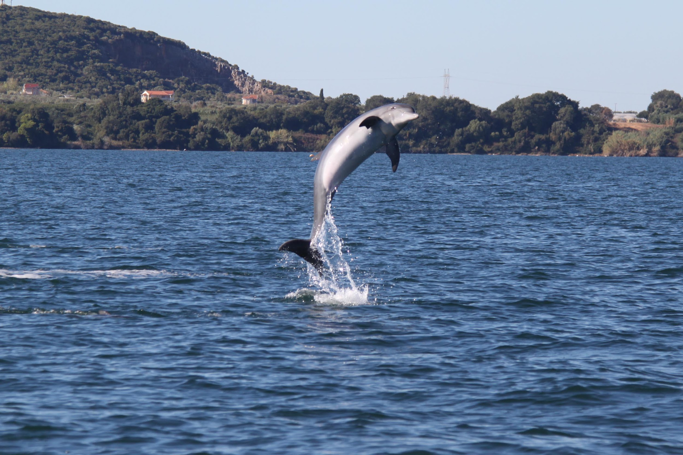
Tento záliv je taky velmi specifický svojí rozlohou a umístěním, je asi 400 km² a je tam mnoho zeleně, plno planktonů po celém dnu což je skvělá potrava pro skoro každou rybu a hlavní bod je že se tam vyskytuje 0 žraloků a velkých predátorů a taky že je to skoro uzavřený objekt a jen v úzkém místě se to mísí s mořem a má to další přítoky sladké vody z řek, a díky těmto podmínkách se tam udržuje ideální teplota přes léto na množení ryb, a taky se tam vyskytuje mnoho farem na množení a odrůstání ryb. Cesta po vodě nám trvala chvilinku a už jsme viděli první delfíny. Delfíny přitahuje hlavně zpěv, vibrace, a pískaní a všelijaké zvuky, protože jsou velmi hraví a zvědaví. Tato zábava nás bavila a asi hodinu a zpívali jsme až do konce naších hlasivek. Po chvilce, když už delfíni odpluli jsme mysleli, že nás čeká cesta k přístavu a domů, ale to jsme se mýlili čekala nás zastávka na oběd kousek od pobřeží, kde jsme se mohli dokonce i koupat a vesele skákat a plavat volně v moři. Po téhle zábavě a doplnění sil jsme se vydali zpět do přístavu, kde na nás čekalo auto, a my si jeli pro pracovní oblečení a vydali se do skleníku pana Faturase, kde jsme sklízeli okurky a rajčata, bylo toho spousta ale trhaní a sklizení šlo všem, a když jsme se do toho vrhli v počtu 13 studentu tak jsme měli hned hotovo.

HYPERLINK \l "Obsah" HYPERLINK \l "Obsah" Zpět (1. strana)

- 9. den
Datum: 7. 10. 2022
Náplň práce: Sběr oliv
Doprovodný program: Koupání se v Mitikas, hrání volejbalu
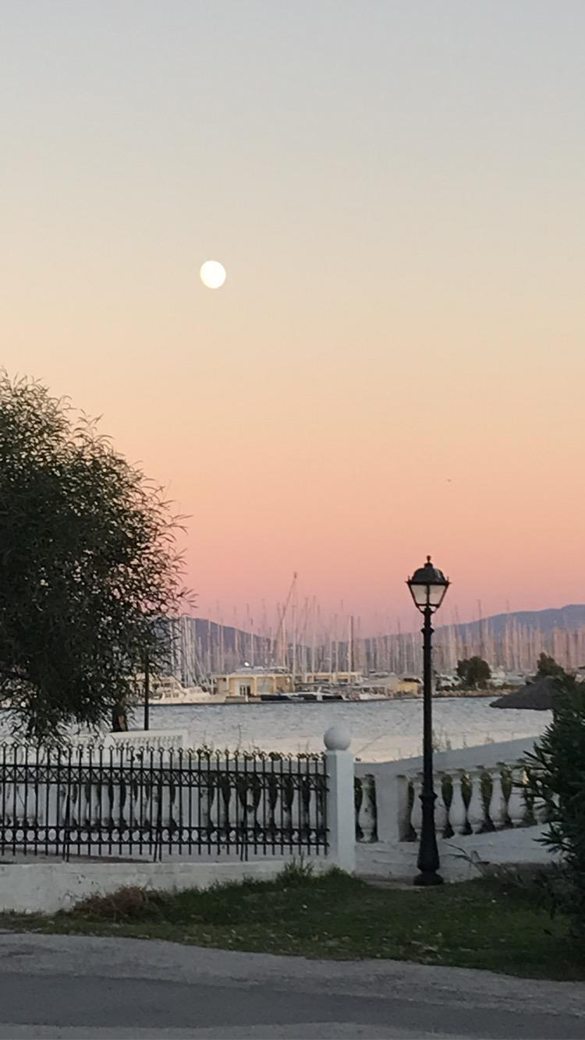
Nová slovní zásoba:
 |  | Míč | Bála
 |  | Volejbalová síť | Dichty Vólei
 |  | Hřiště | Paidikí chará
 |  | Ruka | Chéri
 |  | Prst | Dachtyko
 | Míč |  | Ball
 | Volejbalová síť |  | Voleyball Net
 | Hřiště |  | Playground
 | Ruka |  | Hand
 | Prst |  | Finger

Páteční ráno jsme se krásně nasnídali čerstvým řeckým pečivem a vydali se do práce. V práci jsme byli rozděleni do nových zkušebních skupin podle toho, jak jsme chtěli, pro mnohé to bylo super, pro některé méně ale práci zvládli všichni výborně. Skupiny v průběhu dne zjišťovali že jsou silově nerovnoměrné a budou se muset zase promíchat. Následně jsme už měli tušení o následujícím programu, který pro nás vymyslel náš řidič Kuba. Naplánoval nám výjezd do velkého obchodu pro jídlo a pití pro vlastní potřeby a následně nám ukázal pláž Mitikas, na této pláži se nachází staré mušle, škeble a mnoho dalších starých zkamenělých tvorů. Tato pláž je schovaná pod velkým útesem, který je omýván mořskou vodou, která drolí, a my máme šanci najít různé nálezy až x desítek let staré. Tento program se nám líbil dokonce Kuba měl i kladívko, kdybychom si chtěli rozštípnout nějaký kámen a zkusit štěstí. Po absolvování tohoto programu jsme byli značně znaveni a vyhladověni. Na cestě do hotelu jsme zjistili že dnešní večeří si korigujeme sami, dostali jsme 15 euro se kterýma jsme si zašli do restaurace s kamarády, procvičili překlad menu, abychom věděli co si objednáváme a komunikace s číšníkem byla taky jenom v angličtině. Vybrali jsme si restauraci hned u přístavu, kde nás přivítala paní s úsměvem a českým jídelním lístkem. Jídlo jsme úspěšně objednali, snědli a zaplatili, popovídali si s číšnicí a šli vesele na kutě.
- 10. den

Datum: 8.10.2022
Náplň práce Výlet do hor
Doprovodný program: Koupání se v ledové vodě
Nová slovní zásoba:
 |  | Voda | Néro
 |  | Oheň | Fotiá
 |  | Vodopád | Ydatóptosi
 |  | Hospoda | Kalileió
 |  | Pokoj | domátio
 | Voda |  | Water
 | Oheň |  | Fire
 | Vodopád |  | Waterfall
 | Hospoda |  | Pub
 | Pokoj |  | Room
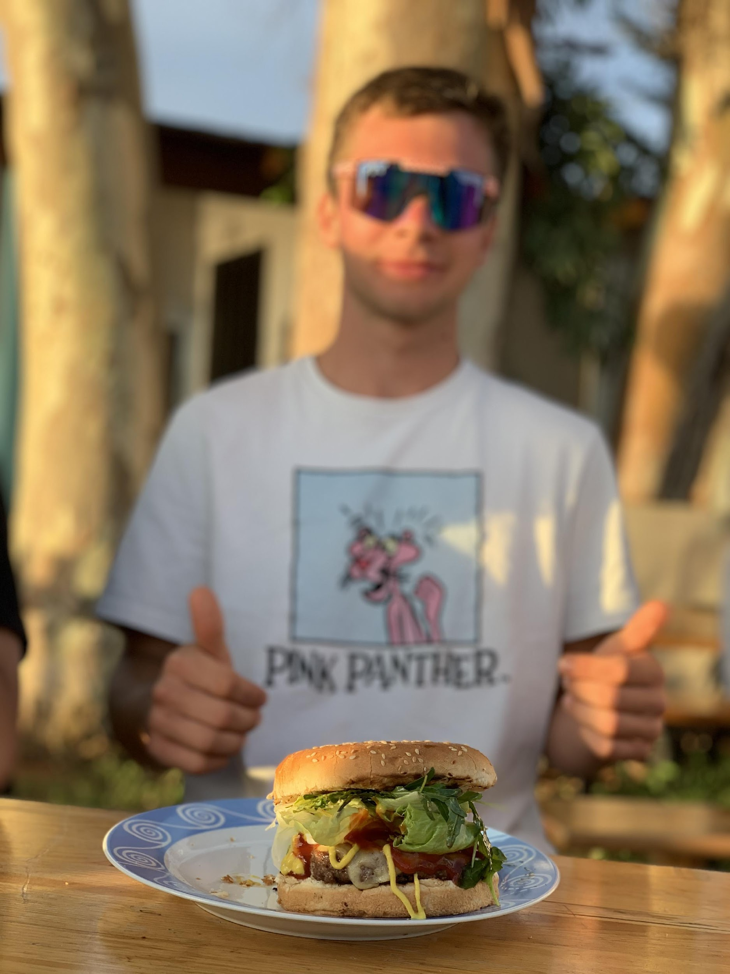
Sobotní ráno bylo taky krásné a to hned v několika věcech. Budíček jsme měli posunutý o skoro půl hodiny, těšili se na výlet do hor, poznání starověkého kláštera umístěného ve skalách, koupání se v ledové sladké vodě. Ano, všechny tyto aktivity jsme stihli a rád bych vám je rozepsal. Posnídali jsme a vydali se na cestu, rychleji než řeknete švec. Cesta byla daleká a tak jsme museli se nejdřív stavit pro naftu a vzhůru do hor, cesta byla dlouhá asi dvě hodiny, než jsme měli prví zastávku, byla to jeskyně plná vápenců. Průvodce mluvil anglicky a my mohli trénovat cizí jazyky. Tato jeskyně byla 350 m dlouhá. Druhá zastávka byla v katolickém klášteře, který byl umístěn hluboko ve skalách a tak dobře maskovaný že okem lehce přehlédnutelný, v klášteře jsme museli mít zahalené ramena i kolena a chovati se slušně jak se patří, klášter byl zachovalý s malými modlitebnami a velkou jeskyní ve které se mohli mniši schovávat, na této zastávce nám vyhládlo. Vjeli jsme do nejbližší kamenné vesničky, kde jsme si objednali oběd. Tato restaurace byla malá a útulná, porce byli menší, ale nic co by nám nestačilo k doplnění sil, přece jsme věděli, že máme ještě dlouhou cestu před sebou. Následující zastávka byla u starého kamenného mostu, který tam stojí už od pradávna. Most ale vypadal zachovale a nám se líbil a taky jsme z něj pořídili spoustu fotek. Pod tímto mostem tekla řeka napájející Amvrakijský záliv sladkou vodou. Poslední zastávka byla jen o pár zatáček dál a to bylo u dobře dostupného místa na koupání v této řece. Cesta k této řece vedla kolem jednoho vodopádu a jedné restaurace, cesta kopírovala tok vody a bod koupání byl pod druhým vodopádem, kde byla ledová voda a odvážní z nás tam skočili jednou někteří i dvakrát. Tento skok byl velice osvěžující až skoro šokující. Na poslední zastávce jsme se všichni usadili pohodlně do auta a vyjeli zpět na cestu domů. Cestu většina účastníku prospala, a po příjezdu na hotel jsme se všichni sešli u večeře, kterou vařil Pan Toník.
- 11. den

Datum: 9.10.2022
Náplň práce: Ranní sběr oliv
Doprovodný program: Koupání se v moři
Volnočasové aktivity: vaření palačinek
Nová slovní zásoba:
 |  | Chleba | Psormí
 |  | Město | Póli
 |  | Supermarket | Soupermárket
 |  | Chodník | Pezodrómio
 |  | Značka | Simádi
 | Chleba |  | Bread
 | Město |  | City
 | Supermarket |  | Super markett
 | Chodník |  | Sidewalk
 | Značka |  | Sign

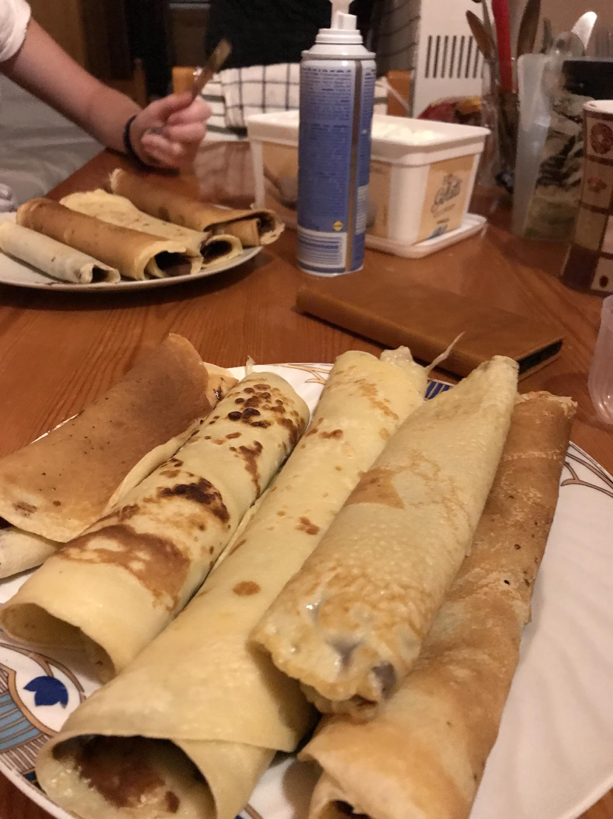
Nedělní ráno bylo v nádechu práce. Rychle nachystat snídani pro naše kamarády, převléct se a vydat se autem, které nás vezlo směrem do sadu. V sadu jsme dneska byli celý den. Ráno jsme přišli s úsměvem na tváří a tak zlepšili Panosovi, paní Eleny a panu Dimitriu den. Od rána jsme věděli, že to bude dlouhý a těžký den ale říkali jsme si že se s tím popereme statečně a pokusíme se očesat co nejvíce olivových stromů. Soutěžili jsme, počítali čas na jeden strom a snažili se co nejefektivněji zpracovat co nejvíce oliv za nejkratší dobu. Bohužel příroda byla tak štědrá a stromy obdařila mnohým počtem oliv, které byli schovány pod listy a větvičkami olivovníku že nám každý strom dal zabrat déle a déle, až u posledního osumnáctého stromu jsme skončili, a dělali jsme ho přes půl hodiny. Ruce nás bolely. Konce jsme neviděli. Když v tom poslední oliva spadla a my poskládali sítě a vydali se na hotel rychle schladit do moře. V moři jsme si museli dávat bacha na mořské ježky a další příšery, proti nim jsme se vybavili botami do vody a opalovacím krémem, který dobře fungoval a my si koupání bez ježku a spálení užili. Následně jsme si stihli dát sprchu v čisté vodě. Večeře byla něco před sedmou a měli jsme grilované kuře se salátem. Na večeří si vzpomněla paní učitelka, že na podzim holky udělali výborné palačinky, a že shodou okolností nakoupila na palačinky věci, a jestli je nechceme udělat. Tak jsme se bez váhání po večeři na to vrhli a udělali tucet palačinek s nutelou, šlehačkou a zmrzlinou. Na těchto palačinkách si všichni pochutnali, a my s plnými žaludky se vrhli na psaní deníku.
- 12. den

Datum: 10. 10. 2022
Náplň práce: ranní sběr oliv
Doprovodný program: Koupání se v moři
Nová slovní zásoba:
 |  | Maso | Kréas
 |  | Kuřecí | Kotópoulo
 |  | Vepřové | Choirinó
 |  | Noc | Nýchta
 |  | Benzínka | Stathmó kafsímon
 | Maso |  | Meat
 | Kuřecí |  | Chicken
 | Vepřové maso |  | Pork
 | Noc |  | Night
 | Benzinka |  | Fuel Station

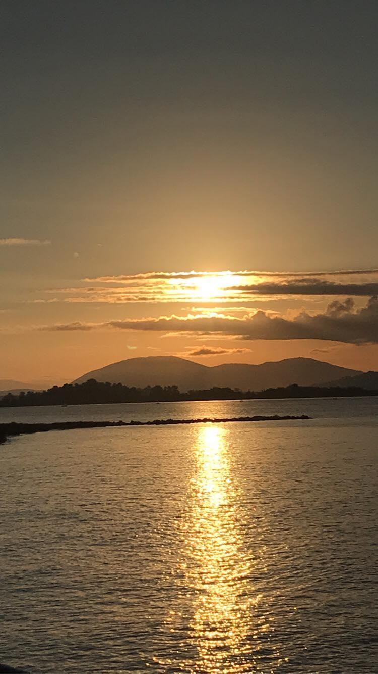
Slunečné pondělní ráno jsme snídali u moře jako je u nás zvykem. Následně rychle do montérek a odjezd do sadu. V sadu jsme začínali poslední řadu olivovníku. Skupiny byly opět lehce promíchané, ale hlavní vedoucí nebo-li předáci zůstávali stejní. Na práci jsme si dali záležet a po chvilce nám paní Eleny řekla, že musí rychle odjet a práci nám svěřila. Sice jsme byli pod dohadem pana Dimitria a Pana Phanose, ale ti byli zaneprázdněni česáním oliv a tím pádem na nás bylo rozvrhnutí sítí, sběr sítí, a česání nízkých stromků. Samostatná práce nám nevadila a vše jsme hravě zvládli. Následně přijela paní Eleny se svačinou, kterou jsme rádi uvítali. Přece po takové práci vám vždy vyhládne. Do konce praxe nám chyběli jen 2 hodiny a ty utekli už jako voda. Po práci jsme skočili na hotel se okoupat. Za krátkou chvíli nás už čekal řidič a vezl nás do restaurace u kruhového objezdu. Tato restaurace je známá a ověřená a nám v ní velmi chutná. V této restauraci máte možnost si vybrat z několika připravených jídel, které se na vás smějou zpoza čirého skla a nebo gyros a mnoho dalších masitých jídel. Na tomto oběde jsme se domlouvali s učiteli, co budeme dělat odpoledne, měli jsme na výběr Památník Zolango nebo se jet kouknout na méně známy zaliv co je poblíž. Naše rozhodnutí bylo více než jasné, po pilné práci jsme se chtěli jít schladit do moře a taky tak učinili. U moře jsme byli asi hodinku a půl a za tu dobu jsme stihli si jít zaplavat, trochu se opálit a zapinkat si volejbal. Tyto aktivity nás baví a rádi si je kdykoliv zopakujeme. Po cestě domů jsme dostali peníze na večeři a celé plány na dnešní večer jsou pouze na nás. Domluvili jsme se jako všichni spolužáci a vydali se na cestu do města a na večeři. Večeře byla výborná a my se pak jen vesele odkouleli na pokoje spát.

- 13. den

Datum: 11.10.2022
Náplň práce: Práce ve skleníku
Volnočasové aktivity: Návštěva muzea
Nová slovní zásoba:
 | Hrad | Kástro
 | Víno | Krási
 | Talíř | Pláka
 | Tepláky | Athilikés Fórmes
 | Gyros | Gyroskopoia
 | Hrad | Castle
 | Víno | Vine
 | Talíř | Plate
 | Tepláky | Trousers
 | Gyros | Gyros

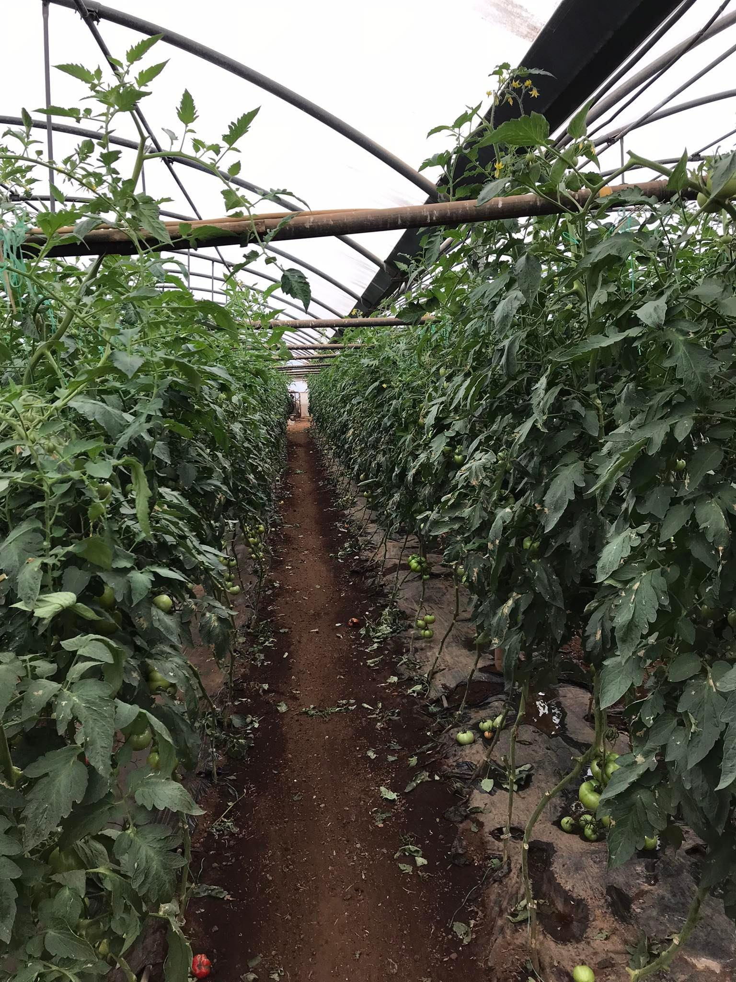
Úterní ráno bylo zamračené a my očekávali už pomalu déšť, nic méně nám to nevadilo a my se hned po snídani vydali do sadů nebo do skleníku. Moje skupina jela do skleníku, kde jsme měli za úkol stříhat listy kolem rajčat. Tato práce se děla kvůli tomu aby rajčata nebyli moc těžké a mohli dobře dýchat a aby jim nadbytečné listy nebrali živiny. Tato práce se dělala ve dvojičkách. Dva lidi se pustili do jednoho řádku do jedné uličky. Rozvrhli jsme si každy svojí oblíbenou stranu a dali se do stříhání. Po malé chvilce jsme již slyšeli, jak kapky bubnují do plachtěného skleníku a my očekávali příjezd druhé skupiny. Druha skupina přijela, co nevidět. Hned je přivítal majitel skleníku a dal jim hrábě, aby listy po nás mohli odklidit na předem připravenou vlečku. Stříhali jsme tak rychle že druhá skupina nám nestačila. Listu bylo tolik že vlečka se musela, co chvíli ušlapávat, ale s trochu štěstí se nám to povedlo tam všechno nacpat. Práce nám šla dobře a my měli za chvíli hotovo. Rychlá sprcha a cesta na výborný oběd, následný program byl už v muzeum. Jelikož bylo muzeum zavřené tak jsme se jeli kouknout na starověké město ve kterém byly zachovalé hradby. Díky úžasnému vykladu našeho řidiče Jakuba jsme se dozvěděli mnoho informací, jako třeba kdo s kým bojoval, v jakých místech bojovali, dokonce i jaké strategie měli. Náš řidič byl milovník historie se skvělou pamětí. Tento vyklad trval asi hodinku a dále jsme pokračovali na stadion, kde se mohly odehrávat (olympijské hry) tyto stavby byli úžasně zrekonstruované.
Památky jsme si prošli všechny a už nás čekala jenom opékačka u paní Eleny. Na večeři jsme měli hovězí grilované maso a plno salátu, jak řeckých, tak i českých. Večeře byla výborná a my šli spát s plným žaludkem.
14. den
Datum: 12.10.2022
Náplň práce: sběr oliv
Nová slovní zásoba:
 |  | Telefon | Tileórasi
 |  | Počítač | Ypologistí
 |  | Televize | Tileórasi
 |  | Klimatizace | Klimatismó
 |  | Tiskárna | Ektypotís
 | Telefon |  | Mobile
 | Počítač |  | Computer
 | Televize |  | TV
 | Klimatizace |  | Air condition
 | Tiskárna |  | Printer

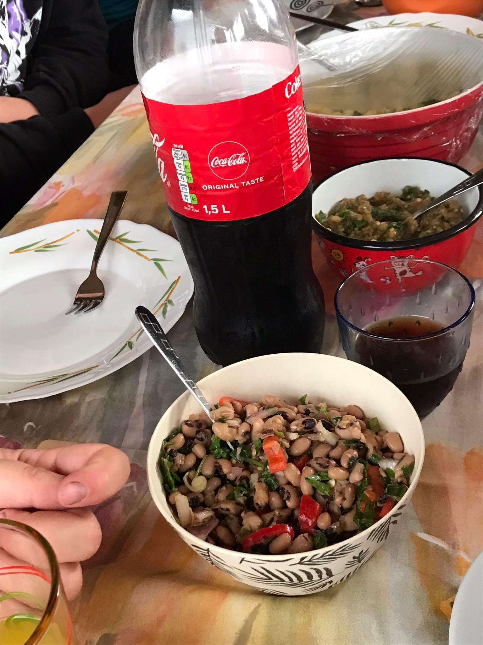
Středeční ráno bylo už plné, sluníčka bez mráčků, takže my se nemuseli obávat deště. Snídaní nám nachystali spolužáci a řidič Toník nám udělal překvapení a nakoupil sladké, slané pečivo v místní pekárně. Pečivo bylo pro nás speciální a nové. Mnoho druhů jsme ochutnali a pár nám i chutnalo a bude se nám po nich stýskat. Následně jsme se všichni vydali do sadů. V sadech jsme si rozvrhnuli práci. Někteří jeli uklízet po grilovací party, někteří jeli uklízet snídaňové posezení, někteří jeli ručně sbírat olivy které nepřijdou na olej, ale přijdou na jídlo, a zbytek zůstal v sadě. Moje skupina zůstala v sadě a náramně si to užila. I když nálada byla lehce posmutná, jelikož jsme věděli že se nám výlet krátí. Za tento dopoledne jsme stihli asi 12 stromu sklidit což je krásné. Jakmile práce skončila vydali jsme se na oběd a následně na hotel si v klidu zabalit svoje věci, jelikož jsme měli další den v ranních hodinách vyjet směr Bělehrad. Celé odpoledne už bylo klidné každý si balil věci sám, a výhled na moře už byl bez našeho ranního posezení u moře. Na večer jsme si zašli na večeři k Hasanovi na místní jídlo, které bylo na styl lasagne ale plněné lilkem a mletým masem(musaka).

15. den
Datum: 13.10.2022
Náplň práce: Cesta do Bělehradu
Nová slovní zásoba:
 |  | Pondělí | Deftéra
 |  | Úterý | Mantikákia
 |  | Středa | Tetátri
 |  | Čtvrtek | Pémpti
 |  | Pátek | Paraskeví
 | Ponděli |  | Monday
 | Úterý |  | Thuesday
 | Středa |  | Wednesday
 | Čtvrtek |  | Thursday
 | Pátek |  | Friday

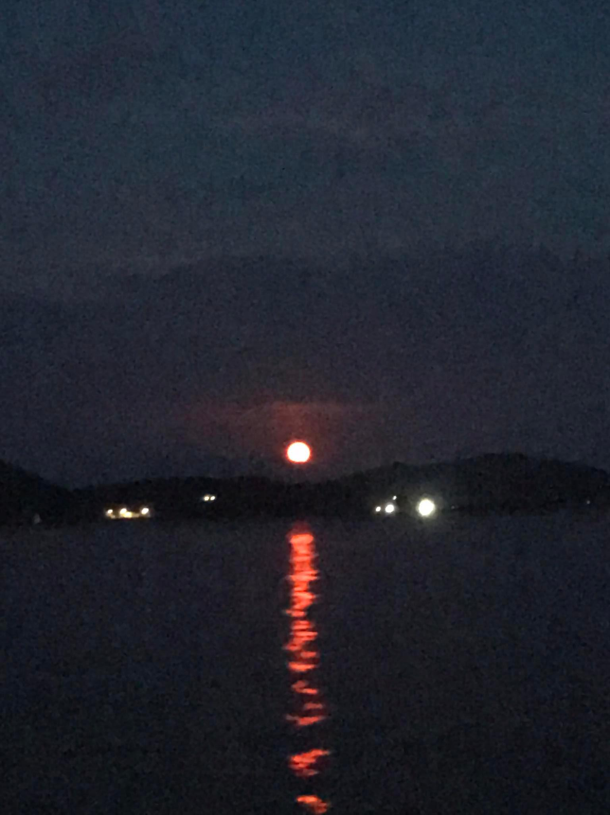
Čtvrteční ráno už bylo poklidné a my se nasnídali a sbalili kuchyň, svoje zavazadla naskládali do aut a šli se rozloučit s mořem, hotelem, a majiteli sadu a skleníku. Na cestu jsme se vydali kolem 8 hodiny ranní. Cesta byla plynulá a my za chvilku byli u hranic kde jsme se stavili na oběd do menší restaurace která byla u dálnice. Na oběd jsme si mohli vybrat z mnoha jídel já jsem měl kuřecí maso s rýží jako většina spolužáku, a zbytek měl bagety, bagety byli čestvé a lehce zapečené, tento oběd nám dodal energii a naplnil žaludky do syta. Tato pauza nám trvala asi hodinku a my se zase mohli pustit na cestu. Hranice jsme přejeli hravě a bez komplikaci a bez kolon. Následně jsme projeli Severní Makedonii v krátkém okamžiku pouze s třemi pauzami, a to jen na záchod a na protažení noh. Makedonsko-Srbské hranice byli taky rychlé a my byli už v Srbsku, kde jsme viděli krásný západ slunce a rychlé stmívaní a přesun času. Na večeři jsme si skočili do McDonaldu který byl 3 km před našim hotelem. Na hotel jsme přijeli kolem desáté hodiny večerní. Na recepci nás uvítali s úsměvem a my šli spokojeně spát.
16. den
Datum:
Doprovodný program: Cesta domů
Nová slovní zásoba:
 |  | Den | Iméra
 |  | Snídaně | Proinó
 |  | Hotel | Xenodocheío
 |  | Praxe | Praktiki
 |  | Restaurace | Estiatório
 | Den |  | Day
 | Snídaně |  | Breakfest
 | Hotel |  | Hotel
 | Praxe |  | Practice
 | Restaurace |  | Restaurant

Páteční ráno bylo brzké a my jsme se na snídani vydali něco málo po šesté hodině ranní. Na snídani byli švédské stoly kde si každý mohl dát na co měl chuť. Měli jsme párky s čerstvým pečivem a dobrým džusem. Tohle nám dodalo sílu na zbytek cesty. Dnešní cíl byla už Opava.
A taky se tak uskutečnilo. Za chvilku jsme byli z hotelu už v na hranicích s Maďarskem kde nám zkontrolovali občanky a my mohli pokračovat už v EU bez potíží a bez kontrol. Cesta šla dobře až do momentu, kde jsme měli přejíždět Slovensko-České hranice. Tady nás potkala kolona asi kilometr a půl dlouhá. Tato kolona byla tvořena z důvodu silničních kontrol kvůli Imigrační krizi. Tato kontrola po nás chtěla občanky, a přepočítali si kolik nás tam je a s úsměvem pustili do rodné země. Cesta trvala už jen pár hodin a my dojeli do Opavy. V Opavě už nás čekali rodiče s otevřenou náručí, my si hodili zavazadla do vlastních aut a s brekem jsme se rozloučili s učiteli, řidiči a našima spolužáky. Domů každý odjel sám s krásnými vzpomínkami a krásným opálením.
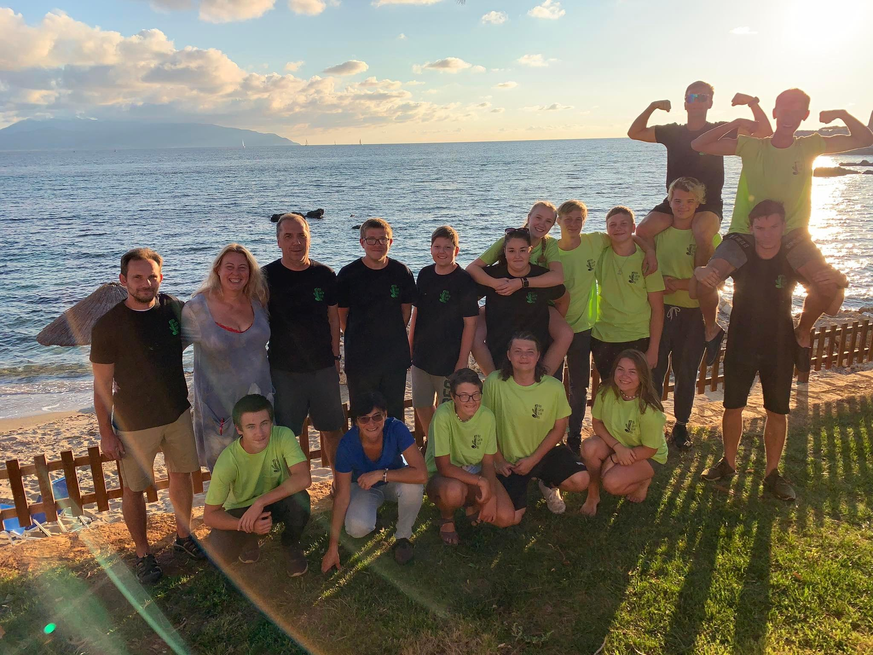
- Evaluace

Co se mi líbilo nejvíc: Nejvíce se mi líbil památník Zalongo, který se tyčí nad městem Kassope. Toto místo má velice zajímavou historii, o které moc lidí pořádně neví.

Nejlepší momenty: Pro mě byl asi nejlepší zážitek se okoupat v moři v říjnu, kdy v České republice byli 4°C a v Řecku 25°C.

Nejhorší momenty: Asi nejhorší bylo loučení s krásným Řeckem a cesta autem, která byla velice namáhavá.

Hodnocení praxe 1*
Přínos pro odbornost Přínosná byla tato praxe z mnoha hledisek, sběr oliv, poznali jsme práci v cizím prostředí, v jiném podnebí a s novými lidmi.
Přínos pro jazykovou komunikaci Obrovský, komunikace jenom v angličtině s mnoha spolupracovníky.

Spokojenost s organizací praxe Spokojenost na 100%, jel jsem už po druhé a moc jsem si to užil, pořád je mnoho věcí co se můžeme naučit od Řeků.

